Τμήμα Ηλεκτρολόγων Μηχανικών και Μηχανικών Υπολογιστών
Πανεπιστήμιο Θεσσαλίας

ΔΕΛΤΙΟ ΤΥΠΟΥ
(13/07/2023)

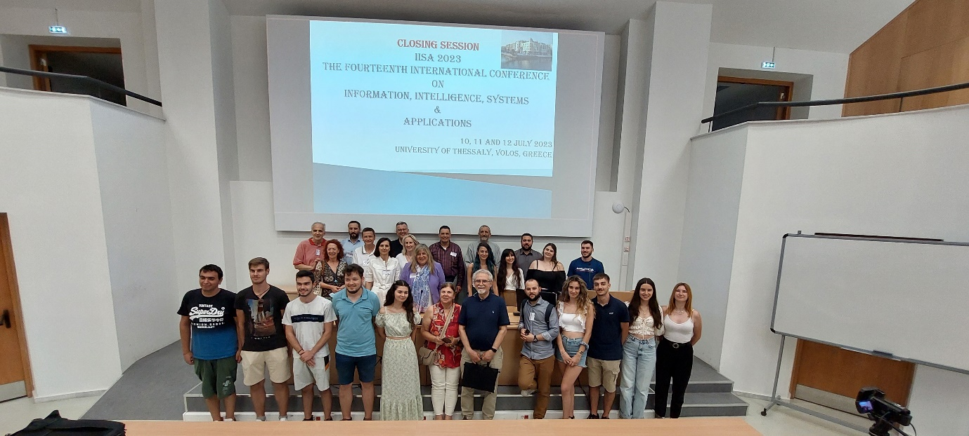
Αναμνηστική φωτογραφία κατά την ολοκλήρωση του συνεδρίου
Με επιτυχία ολοκληρώθηκαν οι εργασίες του 14^{ου} Διεθνούς Συνεδρίου IISA (Information, Intelligence, Systems and Applications) που φέτος έλαβε χώρα στο Βόλο κατά το διάστημα 10-12 Ιουλίου, καθώς συνδιοργανώθηκε από το Πανεπιστήμιο Θεσσαλίας, το Πανεπιστήμιο Πειραιώς και το αμερικανικό Ίδρυμα για τη Βιολογική και Τεχνητή Νοημοσύνη (BAIF).
To συνέδριο, που τελεί υπό την αιγίδα του ΙΕΕΕ, φιλοξενήθηκε στο νέο κτήριο του Τμήματος Ηλεκτρολόγων Μηχανικών και Μηχανικών Υπολογιστών και συμπεριέλαβε συνολικά 131 επιστημονικές εργασίες, οι οποίες έγιναν δεκτές μετά από κρίση, μοιρασμένες θεματικά σε 23 συνεδρίες που κάλυπταν ευρύ φάσμα θεωρίας και πρακτικής σε περιοχές όπως η Μηχανική Μάθηση, τα Συστήματα Συστάσεων και Λήψης Αποφάσεων, οι εφαρμογές της Πληροφορικής στην Εκπαίδευση, την Υγεία, τον τομέα της Ενέργειας, και τις Ανθρωπιστικές Επιστήμες, οι Έξυπνες Πόλεις, και άλλα.
Στο συνέδριο συμμετείχαν ερευνητές, υποψήφιοι διδάκτορες, ακαδημαϊκοί, αλλά και μέλη της βιομηχανίας και του επιχειρηματικού κόσμου, από συνολικά 25 χώρες. Ιδιαίτερα ενδιαφέρουσες ήταν οι τρεις προσκεκλημένες ομιλίες από τον Καθηγητή Πέτρο Γρουμπό (Πανεπιστήμιο Πατρών) για την σχέση μεταξύ Κυβερνητικής και Τεχνητής Νοημοσύνης, τον Καθηγητή Ιωάννη Σταμέλο (ΑΠΘ) για τις ερευνητικές δυνατότητες που εγείρουν οι πλατφόρμες και πολιτικές ανοιχτού κώδικα, και την Καθηγήτρια Ελένη Στρούλια (University of Alberta, Canada) για τη χρήση παιγνίων και εικονικής πραγματικότητας για την υποστήριξη της πνευματικής και κινητικής ικανότητας των ηλικιωμένων.

Στην εξαιρετική διοργάνωση συνέβαλαν καθοριστικά οι φοιτήτριες και οι φοιτητές του Τμήματος Ηλεκτρολόγων Μηχανικών και Μηχανικών Υπολογιστών του Πανεπιστημίου Θεσσαλίας (αλφαβητικά) Βασίλειος Αναγνωστόπουλος, Κωνσταντίνος Ανδρικόπουλος, Ιωάννα Αποστολοπούλου, Γαρυφαλιά Γεωργιτζίκη, Χαράλαμπος Ζαχαριάδης, Ευσταθία Ιωσηφίδου, Ευάγγελος Μπαλαμώτης , Παναγιώτης Μπαλαμώτης, Φανή Μπάνου, Αικατερίνη Παπουτσόγλου, Εμμμανουήλ Ραφτόπουλος, και Μαρία-Ιωάννα Τραχίλη, τους οποίους όλοι οι διοργανωτές και συμμετέχοντες ευχαριστούν δημόσια για την εθελοντική, αλλά ταυτόχρονα πολύ επαγγελματική, προσφορά τους.

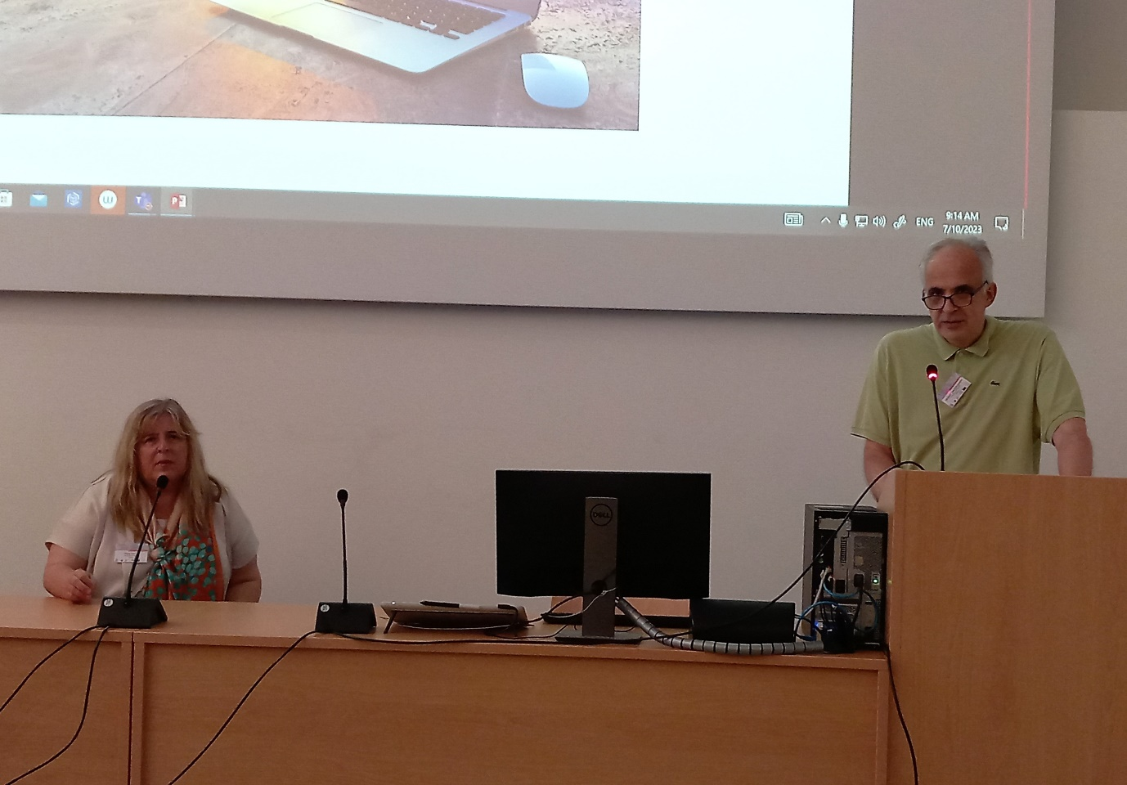
Η Καθηγήτρια Μαρία Βίρβου (Πανεπιστήμιο Πειραιώς) και ο Καθηγητής Μιχαήλ Βασιλακόπουλος (Πανεπιστήμιο Θεσσαλίας) χαιρετίζουν την έναρξη του συνεδρίου.

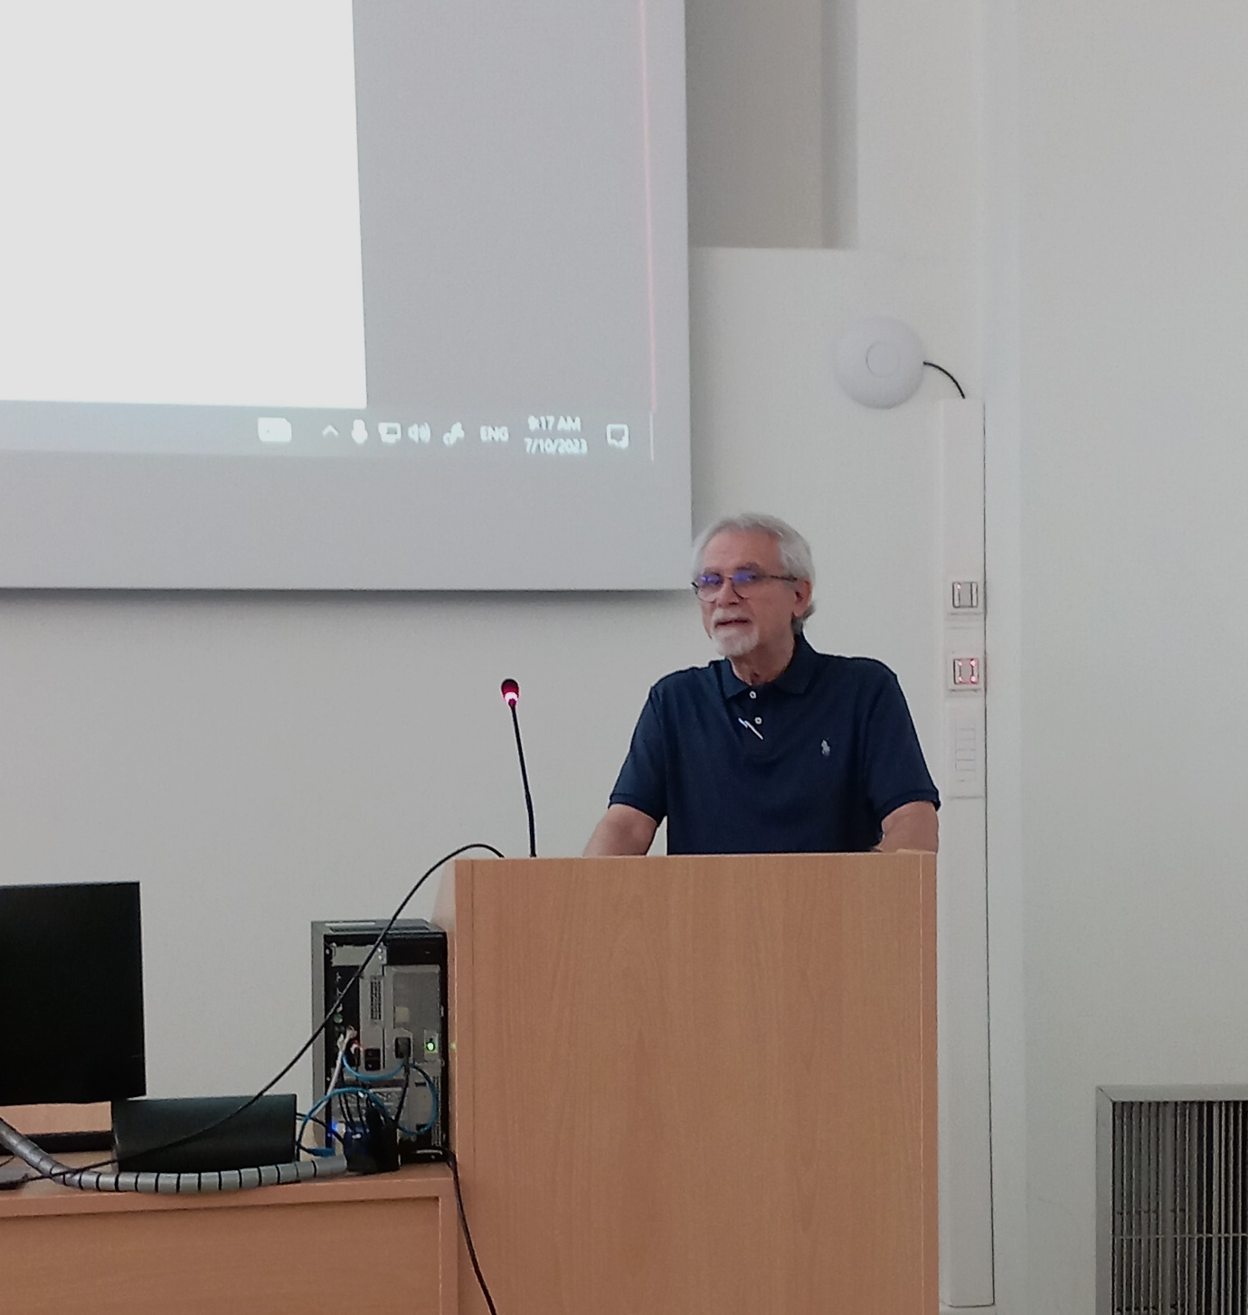
Ο Καθηγητής Νικόλαος Μπουρμπάκης (Wright State University και BAIF) κατά την έναρξη του συνεδρίου.

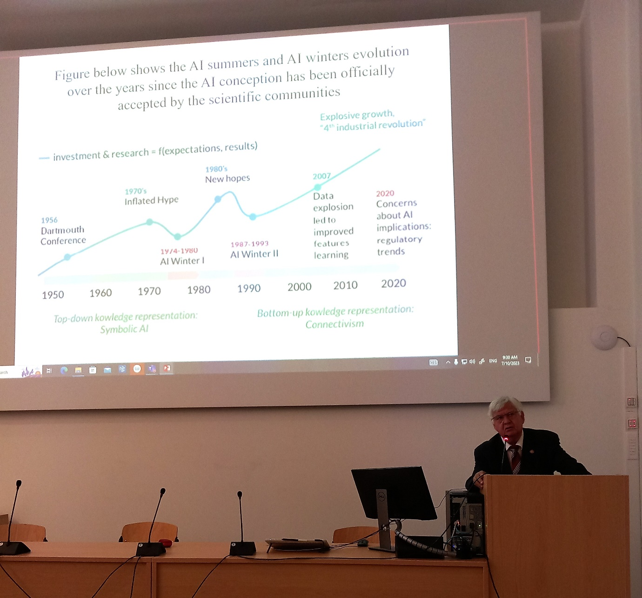
Ο Καθηγητής Πέτρος Γρουμπός (Πανεπιστήμιο Πατρών) κατά την προσκεκλημένη ομιλία του για την Κυβερνητική και την Τεχνητή Νοημοσύνη.

